VII OSZTÁLY | A Szerbiai Fizikusok Társulata | KÖRZETI SZINT  2012.03.17.
VII OSZTÁLY | A Szerb Köztársaság Tanügyi és Tudományos Minisztériuma | KÖRZETI SZINT  2012.03.17.
VII OSZTÁLY | FELADATOK | KÖRZETI SZINT  2012.03.17.
1. Az első $\text{10} s$-ot a $\text{100} g$ tömegű test kezdősebesség nélkül egyenletesen gyorsulva tette meg. A test sebességének függőségét az időtöl az elkövetkező 20s alatt a képen láthatod. Rajzold le az erő függőségét az időtöl a mozgás minden 30 s-a alatt. Határozd meg a test átlagos sebességét az egész út mentén.

2. Az m = 2 kg tömegű testet vízszintes alapon egy F = 1.98 N érő húz, melynek iránya az alaphoz képest $α=\text{45}°$-os szöget zár be. Az s = 8 m utat a test t = 4 s alatt teszi meg, miközben sebessége egyenletesen megnő háromszorosára. Határozd meg a test és alap között jelentkező súrlódási tényezőt.

3. A függőleges falú test $a_{0}=g/2$ gyorsulással halad vízszintes alapon. A függőleges falhoz egy $m=\text{200} g$ tömegű lapocska van támasztva. Mennyi idő alatt fog a lapocska kezdősebesség nélkül $h=\text{50} \text{cm}$ magasságról lecsúszni az alapig, ha a két test közötti súrlódási tényező $μ=0\text{.}4$?

4. A léggömb a Föld felszínéről indul függőlegesen felfelé $a=0\text{.}5{\text{m/s}}^{2}$ gyorsulással. Az utas $H=\text{100} m$ magasságon kinyújtja kezét és abból egy kövecskét enged ki. Mekkora legnagyobb magasságig emelkedik a kövecske a talaj felett? Mennyi idő után esik a kövecske a földre?

5. $t$ idő elteltével a kezdősebesség nélkül szabadon eső test a talajtól $h_{1}=\text{1100} m$ magasságon van. A következő $Δ t=\text{10} s$ után a test a talajtól $h_{2}=\text{120} m$ magasságon található. Határozd meg milyen magasságról esik a test. Mekkora kezdősebességgel kell egy másik testet függőlegesen fölfelé dobni abban a pillanatban amikor az első test $h_{1}$ magasságon volt, hogy azok egyidőben legyenek $h_{2}$ magasságon? Határozd meg a testek relatív sebességét ebben a pillanatában.

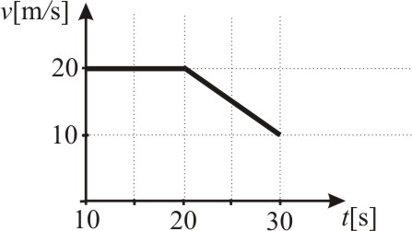
____________________________________________________________________
Minden feladat 20 pontot ér
A Föld nehézségi gyorsulásának $g=9\text{.}\text{81}$m/s${}^{2}$ venni.

Задатке припремио: др Андријана Жекић, Физички факултет, Београд
Рецензент: др Иван Манчев, ПМФ Ниш
Председник комисије: др Мићо Митровић, Физички факултет, Београд
Fordítás: dr Gúth Imre

Minden versenyzőnek sikeres munkát kívánunk!

